VP200V External Specification
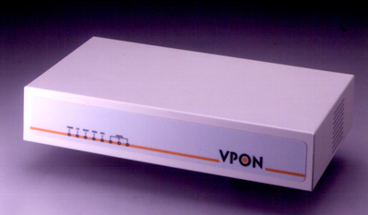

Formosa Industrial Computing, INC.

July 30, 2026

1. 系統功能 3
2. 系統架構 4
3. 電腦系統需求 4
4. 系統規格 5
5. 軟體功能說明 6
5.1 vGWMAIN 1.0 Firmware 6
5.1.1 即時連線監視及錄影功能 6
5.1.2 線上設定及控制功能 6
5.1.3 自動回撥功能 6
5.2 OYO Viewer 2.2 7
5.2.1 即時連線監視功能 7
5.2.2 線上設定及控制功能 7
5.2.3 自動回撥接收功能 7
5.2.4 數位錄放影功能 8

1. 系統功能
- 來自攝影機的影像被即時擷取, 壓縮, 然後再經由一般電話線傳送.
- 在網路上傳送視訊(有別於一般視訊網路以同軸電纜傳送視訊)
- 不受視訊網路配線之影響，打破地域限制
- 安裝容易，即插即用, 成本效益高，應用範圍廣
- 系統設定簡單（透過RS-232 Terminal模式）
- 最小頻寬需求為6K bytes/seconds，每秒鐘可傳送3個 Frame
- 支援H.263、 Motion JPEG及JPEG三種影像壓縮方法
- 隨時隨地皆可瀏覽或捕捉即時的動態畫面, 最多可連接6支黑白∕彩色攝影機,V8或錄放影機
- 精心設計保全專用軟體，除了提供密碼限制查看影像權限外，另有定時回撥傳送影像
- 遠端控制最多4組監控輸出∕入接點，可做為保全用途
- 可遠端控制影像放大、縮小，並自由調整影像的畫質、對比、明亮等設定值
- 遠端遙控攝影機，向上、下、左、右移動及Zoom in、Zoom out做放大縮小效果。

2. 系統架構
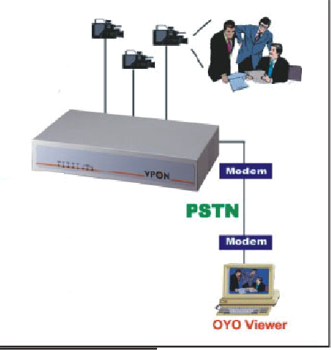

3. 電腦系統需求
- 執行OYO Viewer之電腦系統需求
- Pentium 166 MHZ以上, 32MB DRAM
- PCI VGA Card
- MODEM
- Window 95/98/2000/NT

4. 系統規格
VP200糸統規格
攝影機輸入 | 最多六支, RCA接頭  支援NTSC/PAL, 自動偵測訊號格式
攝影機輸出 | 1 組母頭DB9 轉六支RCA 母頭端子, 支援NTSC/PAL
擷取影像尺寸 | 320 x 240, 24-bit全彩影像
最高影像更新速率 | 每秒10張
影像壓縮方式 | H.263, MJPEG, JPEG三種
監控輸入點 | 四組, NO或NC Type
監控輸出點 | 四組, 無電壓接點, 耐電壓: 24V/200mA
網路介面 | 10BaseT Ethernet, RJ45
通訊協定 | TCP/IP, PPP, HTTP
撥接上網介面 | RS232外接MODEM 或 ISDN/TA, DB9 公接頭
PTZ遙控介面 | RS232/422/485, DB9 公接頭
電源供應 | 90 – 264V AC, 47 – 63 Hz
尺寸 | 小於304 x 165 x 55(mm)
重量 | ? Kg

5. 軟體功能說明

5.1 vGWMAIN 1.0 Firmware

5.1.1 即時連線監視及錄影功能
- 可選擇1,6支攝影機同時顯示在同一劃面上
- 可選擇將影像以外的資訊隱藏起來(全劃面)
- 支援Motion Detection, Pre-Alarm
- 支援Mirror, Rotate
- 支援歐洲日期表示方式
- 可針對特定區域影像做放大, 縮小效果
- 支援"焦點視窗" 功能

5.1.2 線上設定及控制功能
- 可個別調整攝影機參數(飽和度, 對比,…)
- 可線上設定系統參數
- 可遙控監看現場之PTZ攝影機, 最多六台
- 可線上控制及監看遠端I/O點
- 16組密碼設定
- 支援 COM2 Port Pass-through 功能

5.1.3 自動回撥功能
- 支援現場警報觸發回報自動傳回即時影像
- 可設定傳回影像之品質, 速率及長度
- 可設定三組回撥電話號碼
- 可設定三組呼叫器號碼
- 可設定忙線重撥次數及間隔時間
- 可設定四組警報輸入點
- 可設定傳回單支或所有攝影機影像
- 可定時回傳攝影機影像
- 可定時等距回撥或特定時點回撥

5.2 OYO Viewer 2.2

5.2.1 即時連線監視功能
- 可選擇1,6支攝影機同時顯示在同一劃面上
- 可選擇將影像以外的資訊隱藏起來(全劃面)
- 可針對特定區域影像做放大, 縮小效果
- 支援"焦點視窗" 功能
- 顯示硬碟容量及使用情形
- 提供電話簿及單鍵快速撥號功能
- 連線時, 自動偵測Baud Rate

5.2.2 線上設定及控制功能
- 可個別調整攝影機參數(飽和度, 對比,…)
- 支援歐洲日期表示方式
- 16組密碼設定
- 支援 COM2 Port Pass-through 功能
- 可線上設定系統參數
- 可遙控監看現場之PTZ攝影機, 最多四台
- 可線上控制及監看遠端I/O點

5.2.3 自動回撥接收功能
- 自動接收現場警報觸發回報傳回即時影像並存檔
- 可設定傳回影像之品質, 速率及長度
- 可設定三組回撥電話號碼
- 可設定三組呼叫器號碼
- 可設定忙線重撥次數及間隔時間
- 可設定四組警報輸入點
- 可設定傳回單支或所有攝影機影像
- 可定時回傳攝影機影像
- 可定時等距回撥或特定時點回撥

5.2.4 數位錄放影功能
- 可將自動回撥之影像儲存成電腦檔案
- 可將連線中之即時影像同步儲存成檔案
- 可快速調閱播放存檔之影像(例如依據存檔時間)
- 可快播, 向前, 退後播放, 另存他檔或列印
- 可錄單支或所有攝影機影像
- 錄影容量依硬碟而定, 每小時需18MB

